Космический школьный лагерь
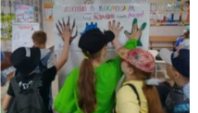
С большой радостью сообщаем, что с 29-го мая в нашей гимназии начал свою работу пришкольный лагерь. 120 мальчишек и девчонок из начальной школы и вожатые из 10-х классов объединились одной целью - полететь в межгалактическое путешествие. Да, и теперь у нас не дети ходят в лагерь, а космонавты; у нас не отряды, а 5 экипажей. А также есть ЦУП, штурманы, а вместо столовой заправочная станция. Каждый день юных космонавтов ждут удивительные испытания и приключения. За 21 день дети узнают много интересного, найдут себе новых друзей и просто с пользой и весело проведут время. И всё это будет связано одной темой - космосом!

